青創貸款600億 信保基金力挺青年創業
人是英雄，錢是膽！政府自8月1日起推出總額600億元的青年創業啟動金貸款，其中350億元由經濟部執行。經濟部修正青年創業及啟動金貸款要點(以下簡稱青創貸款)，由財團法人中小企業信用保證基金(以下簡稱信保基金)提供最高10成信用保證，支持青年頭家全力打拼事業，無後顧之憂。
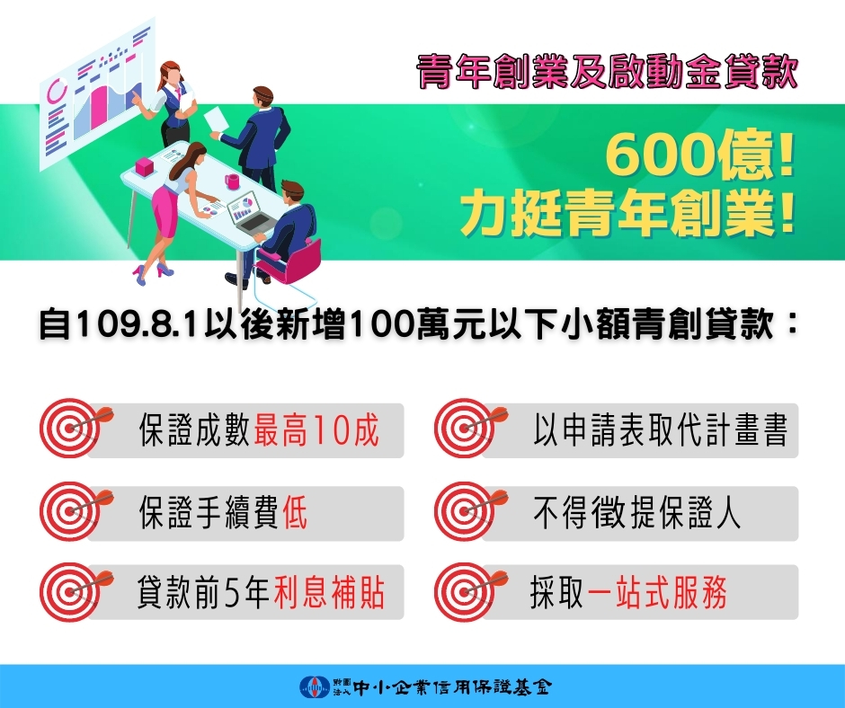
本次修正青創貸款最貼心的就是100萬以下小額貸款，信保基金保證成數最高100％，並由經濟部按中華郵政2年期定存利率加0.575％補貼前五年利息(現為1.42％）；創業青年得以申請表取代計畫書，且明文規定以負責人名義申貸，不得徵提保證人，以及採取一站式服務，簡化貸款程序，提供單一窗口諮詢。另送保期間保證手續費率從低，以信保基金保證手續費計收要點之保證手續費年費率區間下限(現為0.375%)計收；依批次信用保證要點相關規定辦理者，則以該要點保證手續費年費率區間下限(現為0.2%)計收。
其中，信保基金提供高保證成數，更是打通青年頭家申辦貸款「任督二脈」的關鍵所在。保證成數最高十成，搭配銀行實質徵信、簡化申貸程序，信保基金與銀行共同聯手，力促100萬元以下小額貸款從優、從速、從簡。以申請表取代計畫書，以往困擾青年頭家，甚或須付出高額對價，尋求代辦業者代筆操刀的窘況，將可有效免除。此外，免徵提連帶保證人，進一步降低申貸門檻，讓貸款申辦水到渠成。
民國75年青創貸款開辦之初，當時是行政院青輔會主辦的業務，其後因政府組織再造，102年起改由經濟部中小企業處負責，然而有關青創貸款的融資保證部分，從民國75年開辦至今，都是由信保基金配合提供優惠信用保證，力挺青年創業築夢。
後疫情時代全球經濟正面臨重大改變，關鍵在於能夠擺脫過去窠臼秉持初心，邁開大步向前行，信保基金配合政府各項紓困及振興貸款融資保證無役不與，自本年3月起提供優惠保證已協助逾18.6萬家企業及超過92.9萬名勞工取得銀行低利貸款逾7,100億元(統計資料至109.8.10)，有效紓緩疫情衝擊，蓄積抗疫實力，尤其是勞工紓困貸款每日逾5萬件的核保量，這些可說是信保基金運用「現代科技」的「超前部署」成果，亦將台語那句諺語：「會當替人煩惱，毋通給人作保」，成功轉換成「有信保、免煩惱」。信保基金早已準備好力挺創業青年，以「政府給您靠、信保幫您保、銀行借您錢」的務實作法，讓青年創業家得以築夢踏實。

